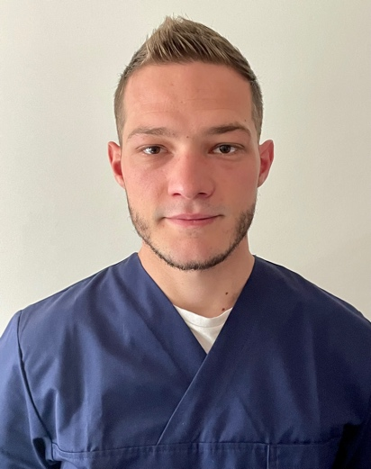
Thomas COTTÉ
Né le 10 octobre 1994 à Saint Mandé (94)
Bât 2, 1 Rue des Vertugadins – 92190 MEUDON
Thomas.cotte9@gmail.com
06 22 81 83 66
Permis B

Mon parcours atypique m’a permis de rencontrer un grand nombre de professionnels issus de différents secteurs et d’acquérir des connaissances dans divers domaines scientifiques et commerciaux. Le retour à ma passion de toujours, l’ostéopathie, m’a permis de définitivement trouver ma voie. Le professionnalisme et l’exigence personnelle sont à mes yeux essentielles et me poussent à constamment vouloir enrichir mes connaissances pour améliorer ma prise en charge. De nature joyeuse et avenante, le contact humain fait partie intégrante de moi aussi bien dans ma vie professionnelle que personnelle.

Scolarité :
- 2016 – 2021 : Institut Dauphine d’Ostéopathie (IDO) – Paris
- 2014 – 2016 : BTS Management des Unités Commerciales en alternance à ISIFA
- 2012 – 2014 : École d’ingénieurs pluridisciplinaire ESME-Sudria à Paris XV

Expériences professionnelles :
- 2016 – 2019 : Hôte d’accueil chez Trinity
- Septembre 2014 – Septembre 2016 : Commercial en alternance chez Vinci Log
- Depuis 2012 : basket - coaching (6 à 35 ans) et arbitrage

Expériences ostéopathiques :
- Mars 2018 : participation à la Saphir Cup (réunion de salsa) à Paris avec Mr J. YAMIN, ostéopathe DO
- Septembre 2020 – Juin 2021 : stage externe en Ehpad – Les jardins d’Iroise (Paris XIII)
- Juin 2021 : stage externe lors de l’Open Tennis à Paris
- Juillet – Août 2021 : remplacement de Mr GRANBOIS, ostéopathe DO (Paris XV)
- Depuis mi-Août : collaboration avec le personnel de 3 restaurants

Projets ostéopathiques :
- Octobre 2021 : ouverture cabinet personnel à Vélizy (en partenariat avec Basic Fit)
- Candidature au poste d’assistant – superviseur au sein de la clinique du COH
- Courant 2022 : Formation CPFCO en périnatalité avec E. FAVRE

